**LAPORAN PRAKTIKUM APLIKASI KOMPUTER**

**“APLIKASI PERKANTORAN (*MICROSOFT EXCEL)*”**



**ILMI FAIZAN**

**E1E1 20 011**

**JURUSAN TEKNIK INFORMATIKA**

**FAKULTAS TEKNIK**

**UNIVERSITAS HALU OLEO**

**KENDARI**

**2020**

**KEMENTERIAN PENDIDIKAN DAN KEBUDAYAAN**

**UNIVERSITAS HALU OLEO**

**FAKULTAS TEKNIK**

### JURUSAN TEKNIK INFORMATIKA

Alamat : Jl. H.E.A Mokodompit Kampus Baru Tridarma Anduonohu,

Kendari 92132 Tlp. (0401) 3195287, 3194347, 319083 Kendari

Website : eng.uho.ac.id

# LEMBAR ASISTENSI

**NAMA : ILMI FAIZAN**

**STAMBUK : E1E1 20 011**

**MATA KULIAH : PRAKTIKUM APLIKASI KOMPUTER**

**JURUSAN : TEKNIK INFORMATIKA**

**JUDUL PRAKTIKUM : APLIKASI PERKANTORAN**

**(*MICROSOFT EXCEL*)**

**KELOMPOK : I (SATU)**

|  |  |  |  |
| --- | --- | --- | --- |
| **No.** | **Hari/Tanggal** | **Uraian** | **Paraf** |
| 1. | Rabu, 18  November 2020 | Perbaikan Cover – BAB I. |  |
| 2. | Jumat, 20  November 2020 | Cover - BAB I OK.  Perbaikan BAB II – Lampiran |  |
| 3. | Senin, 23  November 2020 | BAB II – Lampiran OK. |  |

**Kendari, November 2020**

### Asisten Dosen



**Muhamad Faza Almaliki**

**E1E1 18 056**

# KATA PENGANTAR

Puji syukur kita panjatkan kehadirat Allah SWT yang telah memberikan rahmat, hidayah, dan karunia-Nya sehingga saya dapat menyelesaikan laporan yang berjudul “Aplikasi Perkantoran (*Microsoft excel)*” ini tepat pada waktunya.

Adapun tujuan dari penulisan laporan ini adalah untuk memenuhi tugas pada mata kuliah praktikum aplikasi komputer. Selain itu, laporan ini juga bertujuan untuk menambah wawasan tentang *Microsoft* *Office Excel.*

Saya mengucapkan terima kasih kepada Bapak Rizal Adi Saputra ST., M.KOM selaku dosen pengampu yang telah memberikan tugas sehingga dapat menambah pengetahuan dan wawasan sesuai dengan bidang studi yang saya tekuni. Saya juga mengucapkan terima kasih kepada Muhamad Faza Almaliki selaku mentor serta teman-teman kelompok 1 yang telah mendukung dan membimbing dalam penyusunan laporan ini.

Saya menyadari sepenuhnya bahwa dalam penulisan laporan ini masih jauh dari kata sempurna. Oleh karena itu, kritik dan saran yang membangun demi kesempurnaan laporan ini.

**Kendari, November 2020**

**Penyusun**

# DAFTAR ISI

**LEMBAR ASISTENSI** II

**KATA PENGANTAR** II

**DAFTAR ISI** IV

**DAFTAR TABEL** V

**DAFTAR GAMBAR** VI

**BAB I PENDAHULUAN** 1

1.1 Landasan Teori 1

1.2 Tujuan 2

1.3 Manfaat 2

**BAB II METODOLOGI PENELITIAN** 3

2.1 Waktu dan Tempat 3

2.2 Alat dan Bahan 3

2.3 Prosedur Praktikum 4

**BAB III HASIL DAN PEMBAHASAN** 5

3.1 Hasil Praktikum 5

3.2 Analisis Pembahasan 12

**BAB IV PENUTUP** 18

4.1 Kesimpulan 18

4.2 Saran 18

**DAFTAR PUSTAKA** 19

**LAMPIRAN** 20

# DAFTAR TABEL

**Tabel 2. 1 Alat dan Fungsinya** ........................................................................... 3

**Tabel 2. 2 Bahan dan Fungsinya** ....................................................................... 3

**Tabel 3. 1 Rumus Fungsi *Excel*** .......................................................................17

# DAFTAR GAMBAR

**Gambar 3. 1Tampilan *Sheet* Baru .................................................................... 5 Gambar 3. 1Tampilan *Sheet* Baru .................................................................... 5 Gambar 3. 2Tampilan Memasukka Data Pada Sel ......................................... 5 Gambar 3. 3Tampilan Membuat Data Berurutan .......................................... 6 Gambar 3. 4Tampilan Memilih *Insert* ............................................................. 6 Gambar 3. 5Tampilan Menambahkan Baris/Kolom ....................................... 7 Gambar 3. 6Tampilan Memilih Sel .................................................................. 7 Gambar 3. 7Tampilan Memilih *Merge & Center* ............................................. 7 Gambar 3. 8Tampilan Memilih Tabel ............................................................. 8 Gambar 3. 9Tampilan Menentukan Baris & Kolom Tabel ............................ 8 Gambar 3. 10Tampilan Tabel .......................................................................... 8 Gambar 3. 11Tampilan Memilih *Border* Tabel ............................................... 9 Gambar 3. 12 Tampilan Penggunaan Formula *SUM* ..................................... 10 Gambar 3. 13 Tampilan Penggunaan Formula *MIN*...................................... 10 Gambar 3. 14 Tampilan Penggunaan Formula MAX .................................... 11 Gambar 3. 15 Tampilan Penggunaan Formula *AVERAGE* ........................... 11 Gambar 3. 16 Tampilan Penggunaan Formula *COUNT* ................................ 11 Gambar 3. 17 Tampilan Penggunaan Formula *CONCATENATE* ................. 12 Gambar 3. 18 Tampilan Penggunaan Formula *IF* ........................................ 12 Gambar 3. 19 Tampilan Menu *Bar File* .......................................................... 13 Gambar 3. 20 Tampilan Menu *Bar Home* ....................................................... 13 Gambar 3. 21 Tampilan Menu *Bar Insert* ....................................................... 14 Gambar 3. 22 Tampilan Menu *Bar Layout* ..................................................... 14 Gambar 3. 23 Tampilan Menu *Bar Formulas* ................................................. 15 Gambar 3. 24 Tampilan Menu *Bar Data*......................................................... 15 Gambar 3. 25 Tampilan Menu *Bar Review* ..................................................... 16 Gambar 3. 26 Tampilan Menu *Bar View* ........................................................ 16**

# BAB I PENDAHULUAN

## 1.1 Landasan Teori

#### 1.1.1 Pengertian *Microsoft Office*

*Microsoft* office adalah software atau perangkat lunak yang berisi paket aplikasi perkantoran. yang dibuat oleh perusahan yang sangat terkenal yaitu *Microsoft*. Program *Microsoft* office ini dirancang untuk berjalan dibawah sistem operasi *Windows* dan Mac Os X. Aplikasi yang terdapat dalam program *Microsoft* *office* antara lain yaitu *Microsoft* *Word*, *Microsoft* *excel*, *Microsoft Powerpoint, Microsoft Visio, Microsoft Access, Microsoft Outlook, Microsoft Publisher, Microsoft Info Path*. Salah satu aplikasi yang sering digunakan yaitu *Microsoft* *Word*.

#### 1.1.2 Pengertian *Microsoft* *Excel*

*Microsoft* *excel* adalah sebuah program atau aplikasi yang merupakan bagian dari paket instalasi *Microsoft* *Office*, berfungsi untuk mengolah angka menggunakan *spreadsheet* yang terdiri dari baris dan kolom untuk mengeksekusi perintah. *Microsoft* *excel* telah menjadi software pengolah data / angka terbaik di dunia, selain itu *Microsoft* *excel* telah didistribusikan secara *multi-platform*. *Microsoft* *excel* tidak hanya tersedia dalam platform *Windows*, *Microsoft* *excel* juga tersedia di MacOS, Android dan Apple.

*Microsoft* *excel* secara fundamental menggunakan *spreadsheet* untuk manajemen data serta melakukan fungsi-fungsi *Excel*. *Excel* merupakan program *spreadsheet* elektronik. Spreadsheet adalah kumpulan dari Sel yang terdiri atas baris dan kolom tempat anda memasukkan angka pada *Microsoft* *excel*. Jumlah Sel *Microsoft* *Excel* 2016 terdiri dari 1.048.576 Baris dan 16.384 Kolom atau 17.179.869.184 sel.

#### 1.1.3 Sejarah *Microsoft Excel*

Sebelum *Microsoft* *Excel*, *Microsoft* pernah membuat program *spreadsheet* lain dengan nama *Multiplan* yang berjalan di sistem operasi CP/M, program ini dibuat untuk menandingi program *spreadsheet* yang popular waktu itu, VisiCalc.

*Microsoft* *excel* pertama kali diluncurkan pada tahun 1985 namun saat itu hanya tersedia untuk sistem operasi Mac OS atau *Macintosh* dan masih menggunakan nama *Excel* tanpa *Microsoft* di depannya.

*Microsoft* meluncurkan *Excel* dalam sistem operasi *Windows* pada tahun 1987 dengan nama *Excel* versi 2.0. Pada tahun 1993, lotus terlambat untuk mengembangkan dan merilis versi terbarunya pada lotus 1-2-3, sehingga ini merupakan kesempatan yang baik untuk *microsoft* melakukan pengembangan versi baru. Ketika lotus terlambat rilis, kebanyakan konsumen telah beralih ke *excel* untuk melakukan pengolahan data. Hingga kini, *microsoft* *excel* sangat digemari oleh mayoritas konsumen. Dan saat ini *microsoft* *excel* telah hadir dalam 17 versi, yang terbaru yaitu *Excel* 2019.

## 1.2 Tujuan

Adapun tujuan dari Praktikum Aplikasi Komputer materi “Aplikasi Perkantoran (*Microsoft excel)*” adalah sebagai berikut :

1. Mahasiswa diharapkan mampu memahami apa itu *Microsoft* *Office*

*Excel*.

1. Mahasiswa diharapkan mampu memahami fungsi dari *Microsoft excel*.
2. Mahasiswa diharapkan mampu memahami cara mengoperasikan aplikasi perkantoran (*Microsoft excel*).

## 1.3 Manfaat

Adapun manfaat dari praktikum aplikasi komputer materi “Aplikasi Perkantoran (*Microsoft excel)*” adalah sebagai berikut :

1. Mahasiswa dapat memahami apa itu *Microsoft* *Office* *Excel*.
2. Mahasiswa dapat memahami fungsi dari *Microsoft excel*.
3. Mahasiswa dapat memahami cara mengoperasikan aplikasi perkantoran (*Microsoft excel*).

# BAB II METODOLOGI PENELITIAN

## 2.1 Waktu dan Tempat

#### 2.1.1 Waktu

Adapun waktu pelaksanaan praktikum Aplikasi Komputer materi “Aplikasi Perkantoran (*Microsoft excel)*” dimulai tanggal “10 November 2020” pada pukul

13.00 – Selesai.

#### 2.1.2 Tempat

Adapun tempat pelaksanaan Praktikum Aplikasi Komputer materi “Aplikasi Perkantoran (*Microsoft excel)*” dilaksanakan melalui aplikasi *video conference* “*ZOOM”* dan *LMS e-Green* SPADA UHO.

## 2.2 Alat dan Bahan

#### 2.2.1 Alat

Adapun alat yang digunakan dalam praktikum Aplikasi Komputer materi “Aplikasi Perkantoran (*Microsoft excel)*” adalah sebagai berikut:

### Tabel 2. 1 Alat dan Fungsinya

|  |  |  |
| --- | --- | --- |
| **No** | **Alat** | **Fungsinya** |
| 1. | PC/laptop | Sebagai tempat dijalankannya *Microsoft excel* |

#### 2.2.2 Bahan

Adapun bahan yang digunakan dalam praktikum Aplikasi Komputer materi “Aplikasi Perkantoran (*Microsoft excel)*” adalah sebagai berikut:

### Tabel 2. 2 Bahan dan Fungsinya

|  |  |  |
| --- | --- | --- |
| **No.** | **Bahan** | **Fungsinya** |
| 1. | *Microsoft excel* | Sebagai bahan pengolah kata |

## 2.3 Prosedur Praktikum

Adapun prosedur praktikum yang dilakukan dalam Praktikum Aplikasi

Komputer materi “Aplikasi Perkantoran (*Microsoft excel)*” adalah sebagai berikut

1. Peserta praktikum memasuki ruang *virtual meeting* yang telah disediakan.
2. Peserta praktikum diwajibkan hadir 10 menit sebelum praktikum dimulai.
3. Apabila peserta praktikum terlambat memasuki ruang *virtual meeting* maka peserta praktikum tidak diizinkan mengikuti kegiatan.
4. Setelah memasuki ruang *virtual meeting*, peserta praktikum menerima materi pembahasan yang dibawakan oleh dosen pengampu mata

kuliah.

1. Kemudian peserta praktikum menerima materi praktikum yang dibawakan oleh asisten dosen dan mengambil gambar saat praktikum berlangsung untuk dijadikan dokumentasi.
2. Setelah praktikum selesai, peserta praktikum kemudian mengerjakan laporan.

# BAB III HASIL DAN PEMBAHASAN

## 3.1 Hasil Praktikum

#### 3.1.1 Membuat *File Baru*

Klik simbol tambah (*new sheet*) pada tab *Worksheet*.

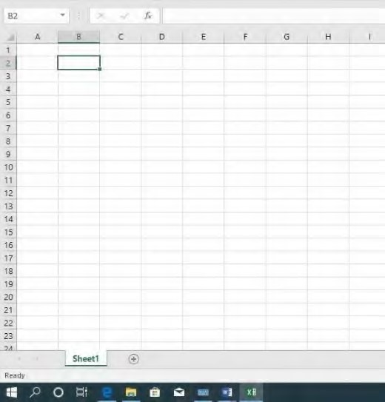

### Gambar 3. 1Tampilan *Sheet* Baru

#### 3.1.2 Fasilitas *Auto Fill*

a. Memasukkan data secara berurutan

* Masukkan dua data pertama pada sel.**Gambar 3. 2****Tampilan *Sheet***  **Baru**
* Buat *range* pada kotak data pertama tersebut.

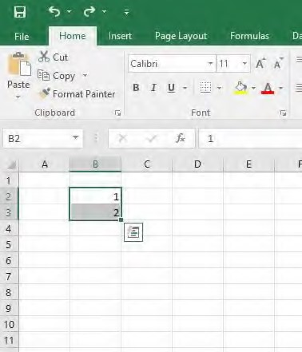

**Gambar 3. 3****Tampilan Memasukka Data Pada Sel**

* Klik dan tahan kotak kecil yang terletak pada sudut kanan bawah *range*.
* Kotak yang menampilkan isi sel akan tampil.
* Lepaskan tombol *mouse* kiri.
* Maka, seluruh sel pada *range* tersebut akan terisi secara otomatis dengan data yang berurutan.

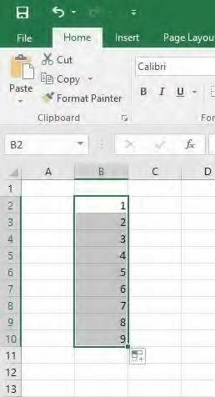

### Gambar 3. 4Tampilan Membuat Data Berurutan

b. Menyisipkan Baris Baru/Kolom Baru - Tempatkan sel aktif di A1 2.

- Klik kanan *mouse*, maka akan muncul pilihan berikut.

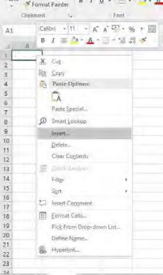

### Gambar 3. 5Tampilan Memilih *Insert*

- Kemudian pilih *insert*.

*Entrire Row* : untuk menambahkan baris .

*Entire Coloumn* : untuk menambahkan kolom.

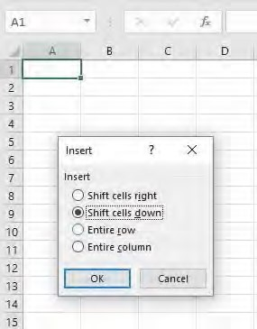

### Gambar 3. 6Tampilan Menambahkan Baris/Kolom

#### 3.1.3 Menggabungkan Sel

* Tempatkan sel aktif di A1.
* Klik dan tahan kotak kecil yang terletak pada sudut kanan bawah *range*. Kemudian geser sesuai dengan keinginan.

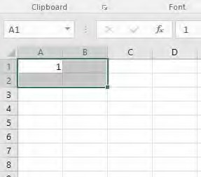

### Gambar 3. 7Tampilan Memilih Sel

- Setelah itu pilih *Merge and Center*

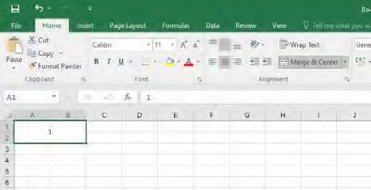

### Gambar 3. 8Tampilan Memilih *Merge & Center*

#### 3.1.4 Tabel

a. Membuat Tabel

- Pilih *Insert* klik *table.*

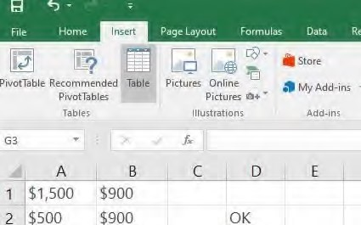

### Gambar 3. 9Tampilan Memilih Tabel

- Setelah itu, tentukan *range* sesuai dengan banyak sel *table* yang akan dibuat.

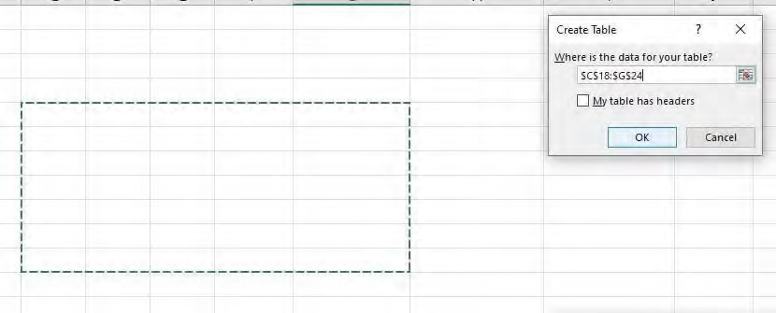

### Gambar 3. 10Tampilan Menentukan Baris & Kolom Tabel

- Tekan enter atau klik oke, maka akan muncul tampilan seperti berikut.

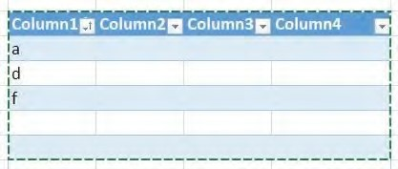

### Gambar 3. 11Tampilan Tabel

b. Membuat tabel dengan *border*

* Pada menu *Home*, klik tanda segitiga terbalik di samping ikon border.
* Lalu pilih bentuk *border* yang diinginkan. Atau jika ingin membuat *border* yang tidak ada pada pilihan pilih “*More borders*”.

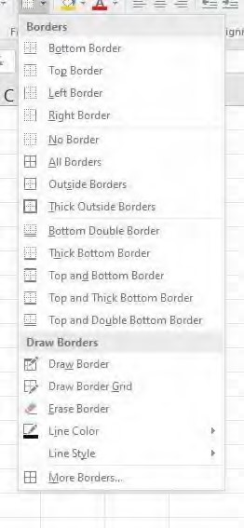

**Gambar 3. 12**Tampilan Memilih *Border* Tabel

#### 3.1.5 Formula Dasar pada *Microsoft Excel*

Fungsi formula dasar adalah untuk melakukan perhitungan terhadap data yang ada di *microsoft office excel*. Setiap penggunaan formula dasar, kita harus mengawalinya dengan tanda sama dengan (=). Tanda sama dengan (=) dimaksudkan untuk mengawali sebuah fungsi di *microsoft office excel*. Yang perlu diperhatikan adalah alamat dari data tersebut, jika salah mengetik alamatnya, maka data tersebut akan bernilai salah (#VALUE). Fungsi-fungsi

dasar tersebut antara lain :

* Aritmatika Dasar : fungsi penjumlahan (+), pengurangan (-), perkalian (*), dan pembagian(/)
* *SUM* : Berfungsi untuk menjumlahkan data angka (*numeric*) dari sederetan angka, bentuk umum fungsi SUM adalah :

=**SUM**(*number1,number2*,..)

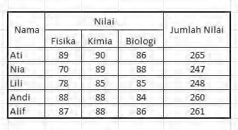

### Gambar 3. 13 Tampilan Penggunaan Formula *SUM*

- *MIN*

*MIN* Berfungsi untuk mencari nilai terendah dari sederetan angka (*numeric*). Bentuk umum fungsi *MIN* adalah :

=**MIN**(*number1*,*number2*,..)

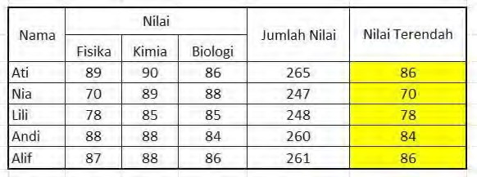

### Gambar 3. 14 Tampilan Penggunaan Formula *MIN*

- *MAX*

Berfungsi untuk mencari nilai tertinggi dari sederetan angka (*numeric*). Bentuk umum fungsi *MAX* adalah : =**MAX**(*number1*,*number2*,..)

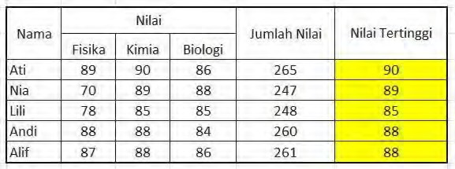

### Gambar 3. 15 Tampilan Penggunaan Formula MAX

- *AVERAGE*

Berfungsi untuk mencari nilai rata-rata dari sederetan angka (*numeric*). Bentuk umum fungsi *AVERAGE* adalah :

=**AVERAGE**(*number*1; *number*2;..)

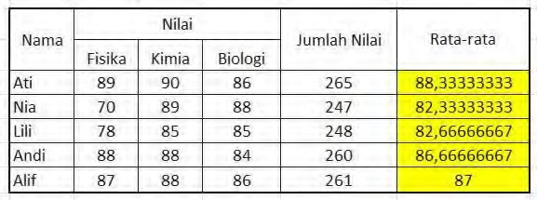

### Gambar 3. 16 Tampilan Penggunaan Formula *AVERAGE*

- *COUNT*

Berfungsi untuk menentukan berapa banyak data yang terdapat dalam range tertentu (berapa banyak jumlah sel yang terisi data/sel yang tidak kosong). Bentuk umum fungsi *COUNT* adalah :

=**COUNT**(*number*1; *number*2;..)

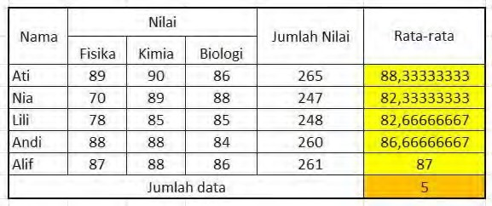

### Gambar 3. 17 Tampilan Penggunaan Formula *COUNT*

- *CONCATENATE*

Berfungsi untuk menggabungkan data antar kolom. Bentuk umum fungsi *CONCETENATE* adalah :

=**CONCATENATE**(*number*1; *number*2;..)

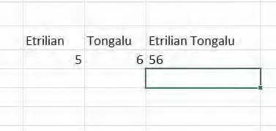

### Gambar 3. 18 Tampilan Penggunaan Formula *CONCATENATE*

- *IF*

Berfungsi untuk menentukan suatu keputusan atau pemilihan alternatif. Bentuk umum fungsi *IF* adalah :

=**IF**(syarat,nilai benar,nilai salah) Dimana :

* Syarat = kondisi yang diminta sebagai syarat
* Nilai benar = yang dilakukan bila syarat terpenuhi
* Nilai salah = yang dilakukan bila syarat tak terpenuhi

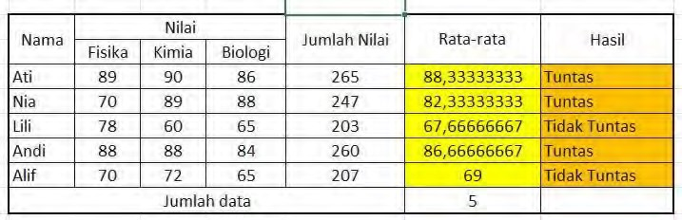

**Gambar 3. 19 Tampilan Penggunaan Formula *IF***

## 3.2 Analisis Pembahasan

#### 3.2.1 Menu *Bar File*

Menu *file* merupakan menu utama pada *Microsoft Excel* 2016. Menu File berfungsi untuk membuat, menyimpan, membuka serta manajemen *file* dan aplikasi pada *Microsoft Excel*. Adapun grup perintah pada menu *bar file* yaitu info, *new, open, save, save as print, share, export, pubish, close, account, options.*

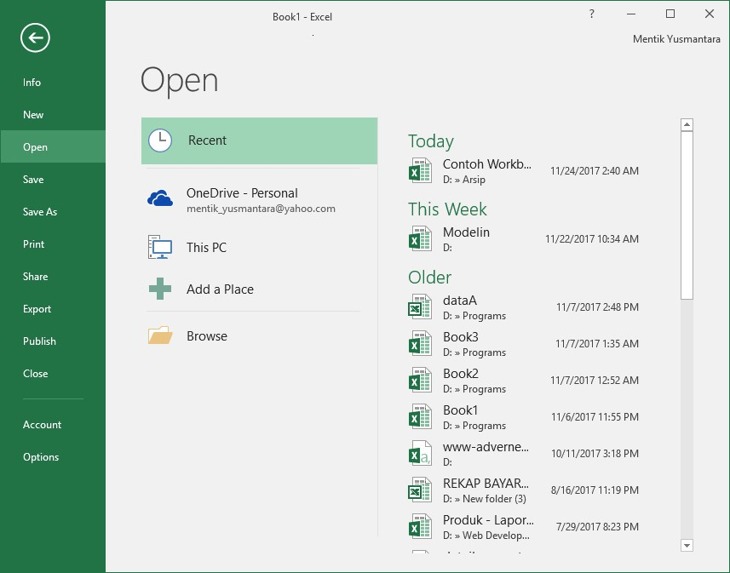

### Gambar 3. 20 Tampilan Menu *Bar File*

#### 3.2.2 Menu *Bar Home*

Menu *home* pada *Microsoft Excel* memberikan perintah-perintah pada *Microsoft Excel* yang paling sering digunakan, berisi *tools* penataan dan pengeditan teks. Adapun grup perintah pada menu *bar home* yaitu *clipboard, font, alignment, number, style, cells, editing.*

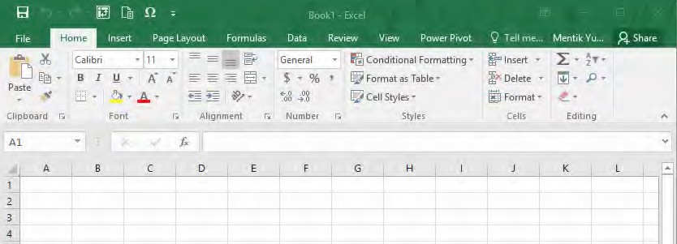

### Gambar 3. 21 Tampilan Menu *Bar Home*

#### 3.2.3 *Bar Insert*

*Insert* berfungsi untuk menyisipkan data pada lembar kerja *Microsoft* *Excel.* Adapun grup perintah ada menu *bar insert* yaitu *tables, illustrations,addins, charts, tours, sparklines, filters, links, text, symbols.*

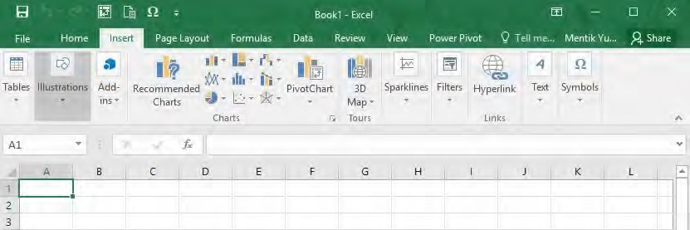

### Gambar 3. 22 Tampilan Menu *Bar Insert*

#### 3.2.4 Menu *Bar Layout*

Menu *Page* *Layout* digunakan untuk mengatur ukuran lembar kerja terkait dengan proses mencetak *file* *Excel*. Adapun grup perintah ada menu *bar layout* yaitu *themes, page setup, scale to fit, sheet option, arrange.*

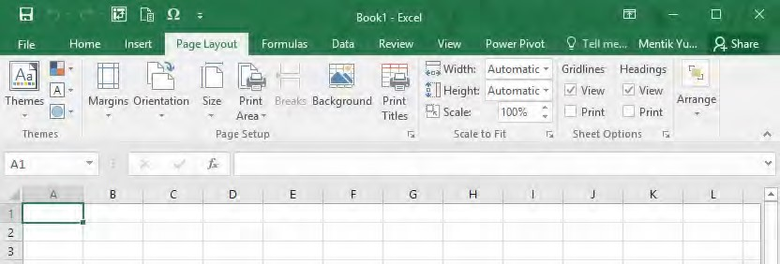

### Gambar 3. 23 Tampilan Menu *Bar Layout*

#### *3.2.5 Bar Formulas*

*Formulas* berisi grup perintah terkait formula *Excel.* Adapun grup

perintah ada menu *bar layout* yaitu *function library, defined names, formula auditing, calculation.*

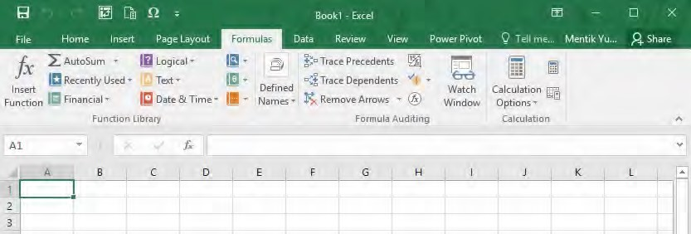

### Gambar 3. 24 Tampilan Menu *Bar Formulas*

#### 3.2.6 Menu *Bar Data*

Menu *Data* terkait dengan manajemen data secara keseluruhan pada *Microsoft* *Excel*. Adapun grup perintah ada menu *bar data* yaitu *get external data, get & transform, connections, sort & filter, data tools, forecast, outline.*

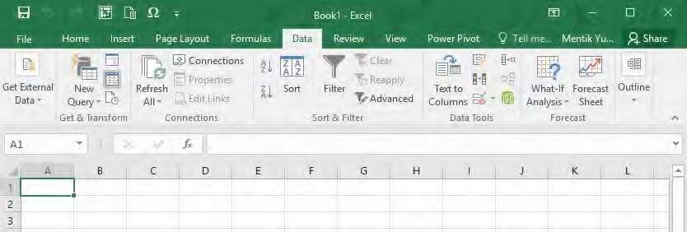

### Gambar 3. 25 Tampilan Menu *Bar Data*

#### 3.2.7 *Bar Review*

*Review* terkait dengan penulisan, perubahan serta komentar pada *Microsoft* *Excel*. Adapun grup perintah ada menu *bar review* yaitu *proofing insight, language, comments, changes.*

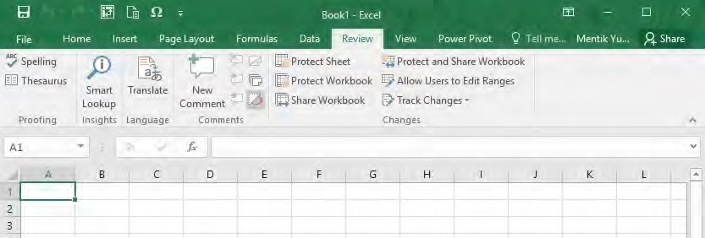

### Gambar 3. 26 Tampilan Menu *Bar Review*

#### 3.2.8 Menu *Bar View*

Menu *View* terkait dengan tampilan pada jendela *Microsoft* *Excel* secara keseluruhan. Adapun grup perintah ada menu *bar view* yaitu *workbook view, show, zoom, window, macros.*

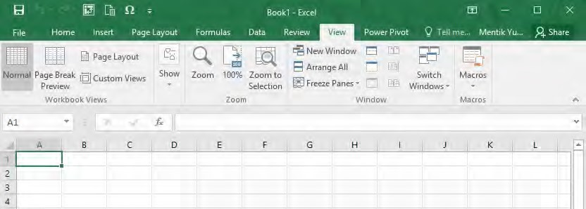

### Gambar 3. 27 Tampilan Menu *Bar View*

#### 3.2.9 Rumus Fungsi *Excel*

Adapun rumus fungsi pada *microsoft excel* beserta kegunaannya adalah sebagai berikut.

### Tabel 3. 1 Rumus Fungsi *Excel*

|  |  |  |
| --- | --- | --- |
| **No.** | **Rumus** | **Fungsi** |
| 1. | *SUM* | Menjumlahkan |
| 2. | *AVERAGE* | Mencari nilai rata-rata |
| 3. | *AND* | Mencari nilai dengan perbandingan Dan |
| 4. | *NOT* | Mencari nilai dengan Pengecualian |
| 5. | *OR* | Mencari nilai dengan perbandingan Atau |
| 6. | *SINGLE IF* | Mencari nilai jika kondisi BENAR/SALAH |
| 7. | *MULTI IF* | Mencari Nilai Jika Kondisi BENAR/SALAH dengan banyak perbandingan |
| 8. | *AREAS* | Menampilkan Jumlah Area (*range* atau sel) |
| 9. | *HLOOKUP* | Menampilkan Jumlah Area (*range* atau sel) |
| 10. | *VLOOKUP* | Mencari data dari sebuah tabel yang disusun dalam format tegak |

# BAB IV PENUTUP

## 4.1 Kesimpulan

*Microsoft* *Excel* adalah program atau aplikasi bagian dari paket instalasi *Microsoft* *Office*, berfungsi untuk mengolah angka menggunakan *spreadsheet* yang terdiri dari baris dan kolom untuk mengeksekusi perintah. *Microsoft* *Excel* telah didistribusikan secara *multi*-*platform*. *Microsoft* *Excel* tidak hanya tersedia dalam *platform* *Windows*, *Microsoft* *Excel* juga tersedia di *MacOS*, *Android* dan *Apple*.

Microsoft Excel memiliki rumus fungsi yang digunakan untuk mempermudah berbagai pengolahan data. Dengan menuliskan rumus tertemtu maka perhitungan dapat dilakukan secara otomatis.

## 4.2 Saran

Adapun saran saya pada praktikum materi “Aplikasi Perkantoran (*Microsoft Excel*)” kali ini, yaitu sebagai berikut :

1. Sebaiknya peserta praktikum yang ingin mengajukan pertanyaan agar tetap mematuhi aturan, seperti menggunakan fitur *raise hand* pada aplikasi zoom dan berbicara ketika telah diizinkan oleh pembawa materi.
2. Sebaiknya peserta tidak hanya menerima matari praktikum tetapi mempraktikkan langsung bagaimana cara menggunakan *Micrososft Excel.*

# DAFTAR PUSTAKA

Advernesia. (2020, April 4). *Bagian, Fungsi dan Pengertian Ribbon pada*

*Microsoft Excel*. Dipetik November 20, 2020, dari Matematika Komputer Internet: https://www.advernesia.com/blog/microsoft-excel/bagian-fungsidan-pengertian-ribbon-pada-excel/

Nangi, J., Saputra, R.A., Tongalu, E. (2020). *Modul Praktikum III Praktikum Aplikasi Komputer 2020 Aplikasi Perkantoran (Microsoft Excel).* Kendari.

Rahmah, A. (2020, Mei 20). *Rumus Excel*. Dipetik November 21, 2020, dari

RUMUS.co.id: https://rumus.co.id/excel/

# LAMPIRAN

